MRP có thể được ứng dụng ở đâu?

MRP có giá trị ứng dụng tốt nhất trong các ngành sản xuất các sản phẩm theo lô với quy mô lớn, dùng cùng trang thiết bị sản xuất.
Một điểm cần chú ý: MRP không hoạt động tốt ở những công ty mà hàng năm sản xuất khối lượng ít sản phẩm. Đặc biệt những công ty sản xuất sản phẩm phức tạp, đắt tiền đòi hỏi nghiên cứu và thiết kế tiên tiến, thời gian chờ quá dài và không chắc chắn, kết cấu quá phức tạp.
Ứng dụng MRP trong một số ngành và lợi ích kỳ vọng
Ngành | Ví dụ | Lợi ích  kỳ vọng
Lắp ráp để tồn kho | Kết nối nhiều linh kiện, chi tiết thành sản phẩm hoàn chỉnh, sau đó được dự trữ tồn kho nhằm thỏa mãn nhu cầu khách hàng.  Ví dụ: đồng hồ, đồ điện gia dụng, công cụ | Cao
Chế tạo để tồn kho | Sản phẩm được sản xuất bằng máy chứ không lắp ráp từ các chi tiết. Đó là những sản phẩm tiêu chuẩn tồn kho dựa theo dự đoán nhu cầu khách hàng.  Ví dụ: vòng piston; công tắc điện | Thấp
Lắp ráp theo đơn hàng | Sản phẩm được lắp ráp hoàn chỉnh theo yêu cầu khách hàng dựa theo các lựa chọn chuẩn hóa.  Ví dụ: xe tải, máy phát điện, động cơ | Cao
Chế tạo theo đơn hàng | Sản phẩm được chế tạo theo đơn đặt hàng của khách hàng.  Ví dụ: vòng bi, bánh răng, ốc vít | Thấp
Sản xuất theo đơn hàng | Sản phẩm được chế tạo hay lắp ráp hoàn chỉnh theo các thông số khách hàng yêu cầu.  Ví dụ: máy phát điện tuabin, công cụ máy hạng nặng | Cao
Quá trình | Các ngành như đúc, cao su, nhựa, giấy in, hóa chất, dơn, thuốc, thức ăn | Trung bình

* Cấu trúc hệ thống hoạch định nhu cầu vật liệu
Về cơ bản, hệ thống MRP hoạt động như sau:
- Kế hoạch tiến độ sản xuất chính thể hiện số mặt hàng được sản xuất ra trong thời kỳ cụ thể.
- File danh mục định mức vật liệu (file kết cấu sản phẩm) xác định nguyên vật liệu cụ thể để làm nên mặt hàng đó và số lượng cần thiết.
- File tình hình tồn kho – gồm các dữ liệu như số sản phẩm hiện có và đã đặt hàng.
→ 3 nguồn này: kế hoạch tiến độ sản xuất chính, file danh mục định mức vật tư và file tình hình tồn kho là dữ liệu đầu vào đối với chương trình hoạch định nguyên vật liệu – nó phát triển kế hoạch sản xuất thành kế hoạch tiến độ đặt hàng chi tiết cho toàn bộ chuỗi sản xuất.
Tổng quát về các đầu vào cho chương trình hoạch định nhu cầu nguyên vật liệu và các báo cáo từ chương trình
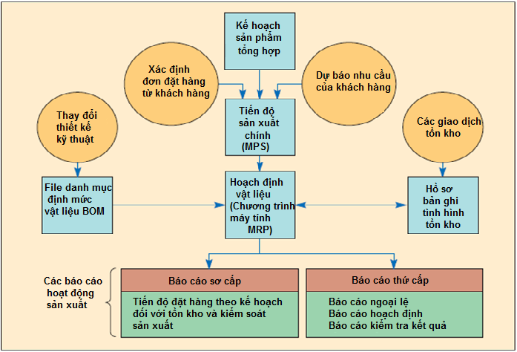
Giảng viên: Mai Thị Hồng Nhung

